

**北京理工大学珠海学院实验报告**

ZHUHAI CAMPAUS OF BEIJING INSTITUTE OF TECHNOLOGY

班级 软件工程6 学号 180021101119 姓名杨长洪 指导教师 成绩

实验题目 实验时间

一、实验环境：

MySQL Workbench

二、实验内容与完成情况：

3.1 MySQL 语言编程

1.使用 MySQL Workbench 或者其他的图形化工具，创建存储过程，计算出 1500

以内能被 9 整除的整数的个数。把操作结果和操作过程截屏，填写到实验报告中。

delimiter //

create procedure usp_work(out number1 int)

begin

declare i int default 1;

declare num1 int default 0;

while i<1500 do

if i%9=0 then

set num1 = num1 + 1 ;

end if ;

set i = i + 1;

end while ;

set number1 = num1 ;

end ;

//

call usp_work(@number1);

SELECT @number1;

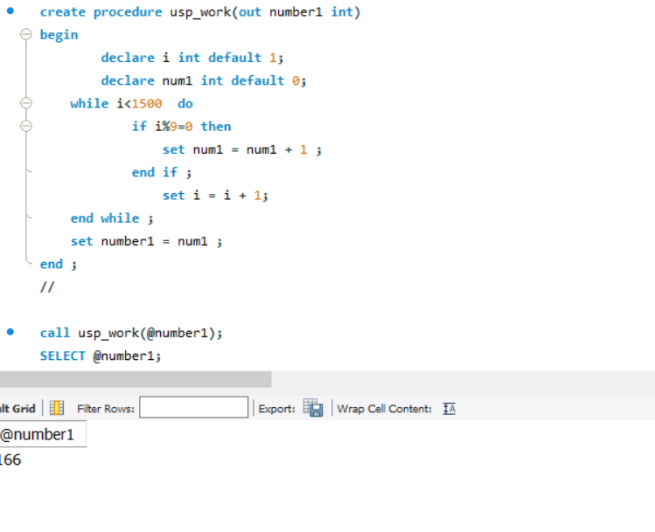

3.2 创建存储过程

1.使用 MySQL Workbench 或者其他的工具，创建一个存储过程，该存储过程可以

根据输入的日期值（例如“20200201”），计算与当前日期（今天）相差的天数，

并返回这个天数，创建该存储过程，并输入任意值，测试该存储过程两次。把操

作结果和操作过程截屏，填写到实验报告中。

delimiter //

create procedure usp_work2(in d datetime , out number2 int)

begin

declare registerdate datetime default current_date();

declare i int ;

set i=datediff(registerdate,d) ;

set number2 = i;

end ;

//

call usp_work2('20200201', @number2);

select @number2;

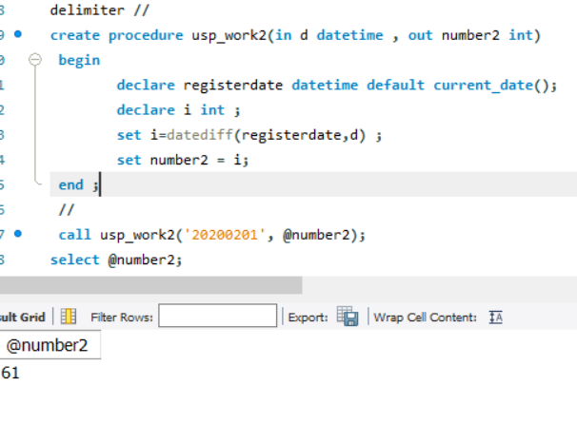

2. 使用 MySQL Workbench 或者其他的图形化工具，创建一个存储过程，该存储

过程可以根据输入的成绩，返回成绩的等级，例如成绩在 100~90 分之间，输出成

绩等级为“优”；如果成绩在 80~89 分之间，输出成绩等级为“良”，如果成绩在

70~79 分之间，输出成绩等级为“中”，如果成绩在 60~69 分之间，输出成绩等级

为“及格”，如果成绩在 60 分以下，输出成绩等级为“不及格”，如果成绩为空值

或者不在 0~100 之间，输出“成绩数据有误”。至少输入 3 组数据，测试上面的存

储过程。把操作结果和操作过程截屏，填写到实验报告中。

delimiter //

create procedure usp_work3(in g int)

begin

declare grand varchar(40);

if g < 0 or g > 100 then

set grand = '成绩数据有误' ;

else

case

when g >= 90 then set grank = '优' ;

when g >= 80 then set grank = '良' ;

when g >= 70 then set grank = '中' ;

when g >= 60 then set grank = '及格' ;

else set grand = '不及格' ;

end case ;

end if ;

select grand ;

end;

//

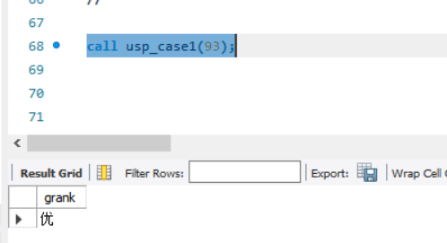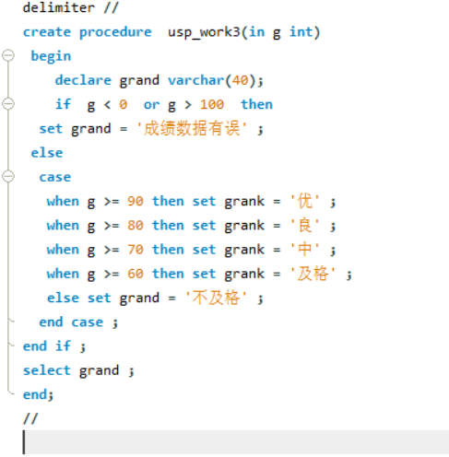

3.3 综合编程MySQL 数据库教学资料

2

1. 使用 MySQL Workbench 或者其他的图形化工具，创建一段程序将 1 到 8000 之

间的整数累加，如果该整数可以被 5 或者 9 整除，则不进行累加；当累加的总和

超过 25000 了，就结束累加，并将被累加的整数插入到一个表中，该表的结构根

据实际情况自行设计。查询该表，显示所有被累加的整数。

2 将上面创建表和进行累加运算的代码填写到实验报告中，并将创建过程和运行结

果截图，填写到实验报告中。

create table db_test1(

id int unsigned auto_increment primary key ,

date int,

type varchar(30)

)

delimiter //

create procedure usp_work4(out number4 int)

begin

declare i int default 0 ;

declare s int default 0 ;

label_while:while i <= 8000 do

set i = i + 1 ;

if mod(i,5) = 0 or mod(i,9) = 0 then

iterate label_while ;

end if ;

insert into db_test1(date,type) values(i,"while");

set s = s + i ;

if s > 25000 then

leave label_while;

end if ;

end while label_while;

set number4 = s ;

end ;

//

call usp_work4(@number4) ;

select @work4 ;

查询表格db_test1

select * from db_test1 ;

三、 出现的问题：

1.对workbench运用不熟悉

2.对label_while的使用不清楚

四、 解决方案（列出遇到的问题和解决办法，列出没有解决的问题）：

1.看老师上课的视频然后和同学讨论后慢慢解决